Как получить предпенсионные льготы

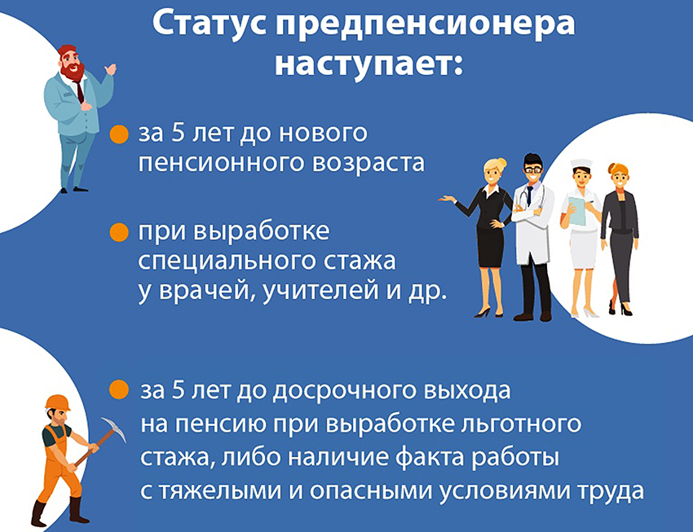
Напоминаем, для граждан предпенсионного возраста сохраняются льготы и меры социальной поддержки, ранее предоставляемые по достижении пенсионного возраста: бесплатные лекарства и проезд на транспорте, скидка на оплату капремонта и других жилищно-коммунальных услуг, освобождение от имущественного и земельного налогов и прочие.
С 2019 года для предпенсионеров также были введены новые льготы, связанные с ежегодной диспансеризацией, и дополнительные гарантии трудовой занятости. В отношении работодателей предусматривается административная и уголовная ответственность за увольнение работников предпенсионного возраста или отказ в приеме их на работу по причине возраста. За работодателем также закрепляется обязанность ежегодно предоставлять работникам предпенсионного возраста два дня на бесплатную диспансеризацию с сохранением заработной платы.
Право на большинство предпенсионных льгот возникает за 5 лет до нового пенсионного возраста с учетом переходного периода, то есть начиная с 51 года для женщин и 56 лет для мужчин. С 2019 года и далее правом на льготы пользуются женщины 1968 года рождения и старше и мужчины 1963 года рождения и старше.
Пятилетний срок также актуален, когда при назначении пенсии учитываются одновременно достижение определенного возраста и выработка специального стажа. Это прежде всего относится к работникам опасных и тяжелых профессий по спискам №1, №2 и др., позволяющим досрочно выходить на пенсию. Наступление предпенсионного возраста и права на льготы в таких случаях возникает за 5 лет до возраста досрочного выхода на пенсию при соблюдении одного из условий: выработка требуемого льготного стажа, в случае если человек уже прекратил работу по соответствующей специальности, либо факт работы по соответствующей специальности.
Например, водители общественного городского транспорта при наличии необходимого спецстажа (15 или 20 лет в зависимости от пола) выходят на пенсию в 50 лет (женщины) или 55 лет (мужчины). Это значит, что границы наступления предпенсионного возраста будут установлены для женщин-водителей начиная с 45 лет, а для мужчин-водителей начиная с 50 лет.
Предпенсионный возраст врачей, учителей и других работников, у которых право на пенсию возникает не с определенных лет, а при выработке специального стажа, наступает одновременно с его приобретением. Так, школьный учитель, который в январе 2020 года выработает необходимый педагогический стаж, начиная с этого же момента будет считаться предпенсионером.
Для тех, у кого пенсионный возраст с 2019 года не поменялся, тоже есть право на предпенсионные льготы за 5 лет до выхода на пенсию. Например, у многодетных мам с пятью детьми оно возникает начиная с 45 лет, то есть за 5 лет до обычного для себя возраста выхода на пенсию (50 лет). При определении статуса предпенсионера в подобных случаях учитываются два фактора. Во-первых, основание, дающее право на досрочное назначение пенсии – им может быть необходимое количество детей, инвалидность, стаж на вредном производстве и пр. А во-вторых, непосредственно возраст назначения пенсии, от которого отсчитывается пятилетний период предоставления льгот.
Исключением, на которое не распространяется правило 5 лет, являются налоговые льготы. Они предоставляются по достижении прежних границ пенсионного возраста. Для большинства россиян это 55 или 60 лет в зависимости от пола, а в случае с досрочно выходящими на пенсию людьми – ранее этого возраста. Например, для северян, которые по прежнему законодательству выходят на пенсию на 5 лет раньше всех остальных, предпенсионным возрастом для получения налоговых льгот соответственно является 50 лет для женщин и 55 лет для мужчин.

